Министерство образования Республики Беларусь Учреждение образования
Белорусский государственный университет информатики и Радиоэлектроники

Факультет информационных технологий и управления Кафедра интеллектуальных информационных технологий

Отчет по лабораторной работе №4
по курсу “Естественно-языковой интерфейс интеллектуальных систем”

Выполнил:
Студент гр. 321701 Ковальчук В. Н.

Проверил: Крапивин Ю.Б.

Минск 2026

Семантико-синтаксического анализ текстов естественного языка
Цель: освоить принципы разработки прикладных сервисных программ для решения задачи автоматического семантико-синтаксического анализа текста естественного языка.
Задание: познакомиться с назначением, структурой и функциональностью, предоставляемой базовым ЛП для решения задачи автоматического семантико-синтаксического анализа ТЕЯ.

Описание структур хранения данных и алгоритмов их обработки
Основная структура данных — две таблицы PostgreSQL (documents и tokens), связанные по полю doc_id.
Таблица tokens хранит лингвистическую разметку, где каждая строка представляет одну словоформу из корпуса и содержит:
- id (int) — Уникальный идентификатор записи токена;
- doc_id (FK) — Ссылка на документ в таблице documents;
- wordform_id (FK) — Словоформа в нижнем регистре;
- pos_rus (str) — Часть речи на русском языке;.
Таблица documents хранит загруженные документы:
- id (int) — Уникальный идентификатор документа;
- title (str) — Название документа;
- author (str) — Автор документа;
- year (int) — Год создания документа;
- genre (str) — Жанр текста;
- text (Text) — Полный оригинальный текст документа;
- filename (str) — Исходное имя файла.
Таблица lemmas хранит леммы (базовые формы слов):
- id (int) — Уникальный идентификатор;
- lemma (str) — Название леммы;
Таблица wordforms хранит словоформы с морфологией:
- id (int) — Уникальный идентификатор слоформы;
- form (str) — Название формы;
- morph (str) — Часть речи;
- lemma_id (FK) —Связывание с соответствующей леммой;

POS_TRANSLATE — словарь для сопоставления тегов частей речи с русскими названиями.
GRAMMEMES_TRANSLATE — словарь для сопоставления морфологических признаков с русскими описаниями.
SYNTAX_DEP_TRANSLATE — перевод синтаксических зависимостей spaCy
SYNTAX_POS_TRANSLATE — перевод универсальных POS-тегов (для английского через Stanza)

Алгоритм добавления документа в корпус:

1. Начало;
2. Загрузка файла через интерфейс React (drag-and-drop или выбор файла);
3. Определение типа файла по расширению (.txt, .pdf, .docx, .rtf, .html);
4. Отправка файла на backend через POST /upload;
5. Чтение содержимого файла в бэкенде;
6. Извлечение текста в зависимости от формата (pdfplumber, python-docx, striprtf, BeautifulSoup);
7. Создание объекта Document через CorpusManager;
8. Добавление документа в таблицу documents через SQLAlchemy;
9. Фиксация транзакции и получение сгенерированного doc_id;
10. Токенизация текста с помощью spaCy (en_core_web_sm);
11. Для каждого токена: определение леммы, POS-тега, морфологических признаков;
12. Поиск или создание леммы в таблице lemmas;
13. Поиск или создание словоформы в таблице wordforms;
14. Создание записи токена в таблице tokens с связями doc_id, lemma_id, wordform_id;
15. Пакетная фиксация транзакции с токенами;
16. Конец.

Алгоритм синтаксического анализа текста
1. Начало;
2. Пользователь вставляет HTML-код в текстовое поле или загружает .html/.htm файл;
3. Парсинг HTML через DOMParser (на клиенте);
4. Удаление элементов <script> и <style> из DOM;
5. Извлечение textContent из <body>;
6. Нормализация пробелов (замена множественных пробелов на один);
7. Отправка очищенного текста на backend через POST /analyze-syntax;
8. Обработка текста Stanza Pipeline (tokenize, pos, lemma, depparse, constituency);
9. Для каждого предложения:
- Извлечение токенов (id, текст, лемма, POS, head, deprel);
- Формирование списка рёбер зависимостей (source → target, relation);
10. Для каждого предложения:
- Извлечение constituency-дерева;
- Рекурсивная конвертация дерева Stanza в JSON-словарь (label, word, children);
11. Формирование итогового JSON-ответа: dependency_tree, grammar_tree;
12. Возврат JSON на frontend;
13. Отрисовка дерева зависимостей (дуги над словами в SVG);
14. Отрисовка дерева составляющих (иерархическое дерево в SVG);
15. Генерация таблицы зависимостей (ID, слово, лемма, POS, голова, отношение);
16. Конец.

Алгоритм семантического анализа текста
1. Начало;
2. Пользователь вводит текст в текстовое поле или загружает .txt файл;
3. Проверка доступности WordNet (NLTK); если недоступен — возврат ошибки 503;
4. Проверка доступности Stanza Pipeline; если недоступен — возврат ошибки 503;
5. Обработка текста через Stanza Pipeline с процессорами: tokenize, pos, lemma, depparse, ner;
6. Для каждого предложения из документа:
- Подсчёт частот лемм для ключевых частей речи (NOUN, VERB, ADJ, ADV);:
- Для каждого токена с POS ∈ {NOUN, VERB, ADJ, ADV}:
- Извлечение леммы в нижнем регистре;
- Запрос synsets в WordNet: wn.synsets(lemma, pos_filter);
- Фильтрация synsets по части речи;
7. Дисаambiguation (выбор правильного значения):
- Применение алгоритма Lesk: lesk(context_sentence, word);
- Если не сработал — выбор первого synset из списка;
8. Извлечение семантических отношений для выбранного synset:
- Гиперонимы: synset.hypernyms();
- Гипонимы: synset.hyponyms();
- Меронимы (часть): synset.part_meronyms();
- Голонимы (целое): synset.member_holonyms() + synset.substance_holonyms() + synset.part_holonyms();
- Антонимы: перебор synset.lemmas() → lemma.antonyms();
- Синонимы: synset.similar_tos() + synset.also_sees();
9. Формирование концептов по частям речи:
- Существительные (NOUN): до 3 концептов с synset, definition, examples, relations;
- Глаголы (VERB): до 3 концептов;
- Прилагательные (ADJ): до 2 концептов;
- Наречия (ADV): до 2 концептов;
10. Анализ глаголов и фреймов:
- Для каждого глагола: запрос wn.synsets(lemma_verb, 'v');
- Извлечение name, definition, examples для каждого фрейма;
11. Извлечение семантических ролей (для /analyze-full-semantics):
- Поиск предиката: токен с deprel = "ROOT" и upos = "VERB";
- Для каждого зависимого токена:
- nsubj → agent (агенс);
- dobj → patient (пациент);
- iobj → beneficiary (бенефициант);
- pobj с предлогом "by/with" → instrument (инструмент);
- pobj с предлогом "at/in/on" → location (локатив);
- obl с признаком "temporal" → time (время);
12. Извлечение фактов (SVO-триплеты):
- Поиск субъекта: токен с deprel = "nsubj";
- Поиск предиката: главный глагол;
- Поиск объекта: dobj, iobj, pobj с предлогами to/for;
- Поиск обстоятельств: location (место), time (время);
- Формирование триплета: {subject, predicate, object, location, time};
13. Распознавание именованных сущностей (NER):
- Извлечение сущностей из Stanza: text, type (PERSON/ORG/GPE/DATE/TIME...), start, end;
- Подсчёт количества сущностей по типам;
14. Формирование итогового JSON-ответа:
- sentences: массив предложений с tokens, concepts, semantic_roles, facts, entities, semantic_graph;
- corpus_stats: total_sentences, total_entities, total_facts, entity_types;
15. Отрисовка семантических результатов:
- Статистика текста (концепты, частотные леммы);
- Концепты по частям речи (synset, definition, examples);
- Семантические отношения (гиперонимы, гипонимы, антонимы);
- Глагольные фреймы;
- Семантические роли (agent, predicate, patient, location, time);
- SVO-факты;
- Именованные сущности.

Использованные библиотеки
fastapi — современный веб-фреймворк для построения REST API на
Python с автоматической генерацией документации (OpenAPI/Swagger). В приложении используется для реализации серверной части: маршрутизация запросов (POST /upload, GET/search, GET /statistics), обработка запросов к базе данных, возврат JSON-ответов клиенту.
uvicorn — ASGI-сервер для запуска асинхронных Python-приложений. В приложении используется для развёртывания FastAPI-сервера на порту 8000, обработки входящих HTTP-запросов от React-фронтенда и обеспечения асинхронной работы.
sqlalchemy — ORM-библиотека для работы с реляционными базами данных в Python. В приложении используется для взаимодействия с SQLite (файл corpus.db): определение моделей данных (Document, Lemma, WordForm, Token), выполнение CRUD-операций (создание, чтение, обновление, удаление записей), построение сложных запросов с JOIN и GROUP BY для формирования статистики и отчётов.
nltk — библиотека для обработки естественного языка на Python. В текущей версии приложения используется для вспомогательных лингвистических операций (стоп-слова, токенизация), хотя основная NLP-обработка делегирована spaCy.
spacy — промышленная NLP-библиотека для лингвистического анализа текстов. В приложении используется модель en_core_web_sm для обработки загружаемых документов: токенизация (разбиение на слова), лемматизация (приведение к базовой форме), определение части речи (POS-тегирование), выделение предложений. Результат обработки сохраняется в базу данных для последующего поиска и анализа.
numpy — библиотека для научных вычислений и работы с многомерными массивами в Python. В приложении используется как зависимость для spacy и nltk при выполнении матричных операций внутри NLP-пайплайнов.
python-multipart — библиотека для разбора multipart-данных из HTTP-запросов. В приложении используется при загрузке файлов: извлечение содержимого файла из FormData при отправке через POST /upload с заголовком multipart/form-data.
pdfplumber — библиотека для извлечения текста и данных из PDF-файлов. В приложении используется при загрузке файлов в формате .pdf: постраничное извлечение текстового содержимого с сохранением структуры документа перед передачей на NLP-обработку.
python-docx — библиотека для чтения и создания документов Microsoft Word (.docx). В приложении используется при загрузке файлов в формате .docx: извлечение текстовых параграфов из Word-документа для последующей обработки и добавления в корпус.
striprtf — лёгкая библиотека для конвертации RTF-текста в обычный текст. В приложении используется при загрузке файлов в формате .rtf: удаление управляющих RTF-последовательностей и получение чистого текстового содержимого для добавления в корпус.
stanza — NLP-библиотека от Стэнфорда для многоязычного анализа (поддержка 70+ языков, альтернатива spaCy для русского и других языков с богатой морфологией).
torch (PyTorch) — фреймворк для глубокого обучения, используется как бэкенд для spacy (transformer-модели) и stanza (все модели).
beautifulsoup4 — парсинг HTML/XML документов (извлечение чистого текста из веб-страниц, удаление тегов и сущностей).
nltk -- Работа с WordNet для семантических отношений (synsets, гиперонимы, гипонимы, антонимы)

Схемы приложения

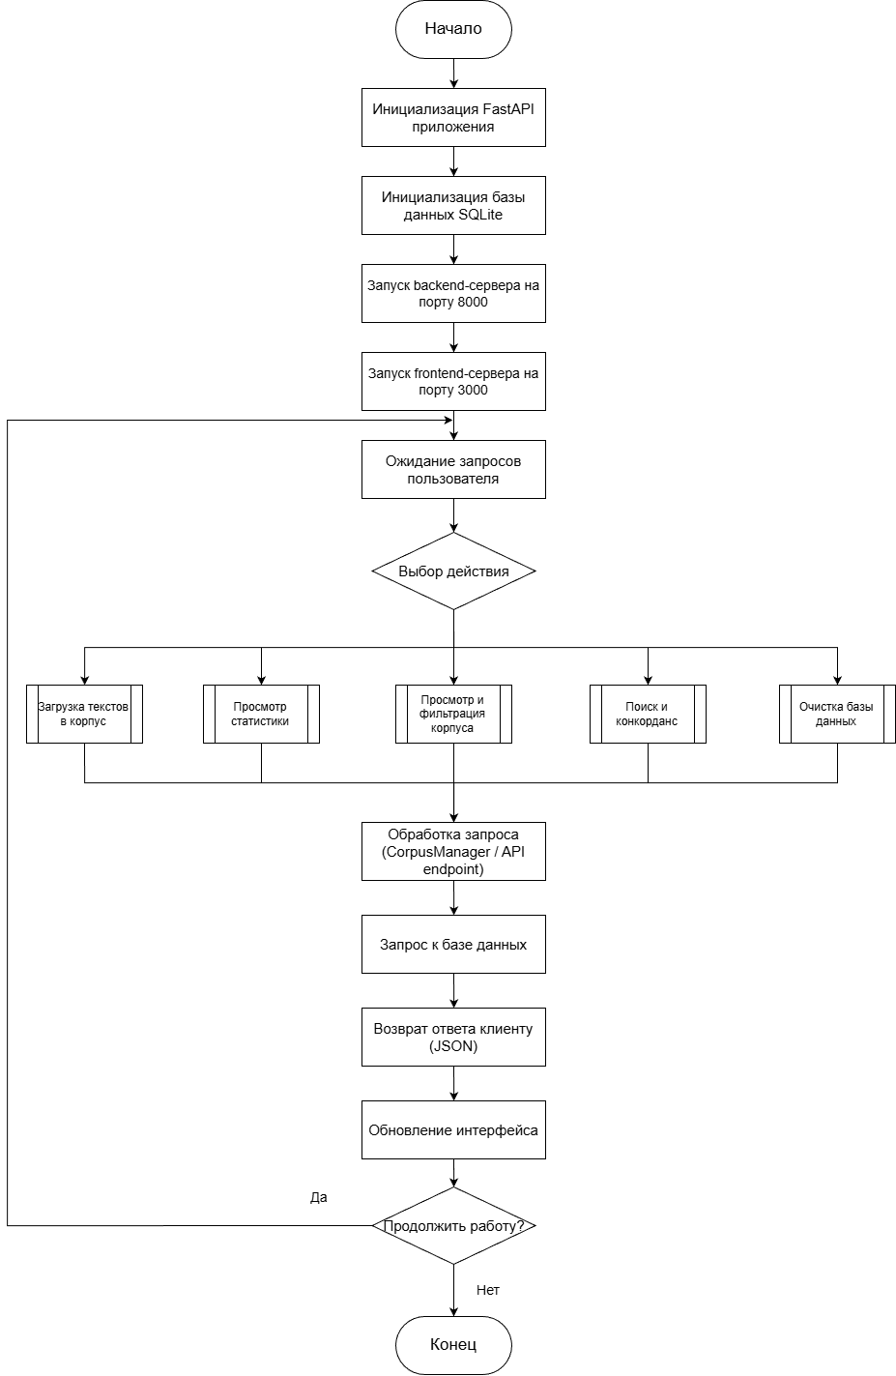

Рисунок 1. Функциональная схема программы
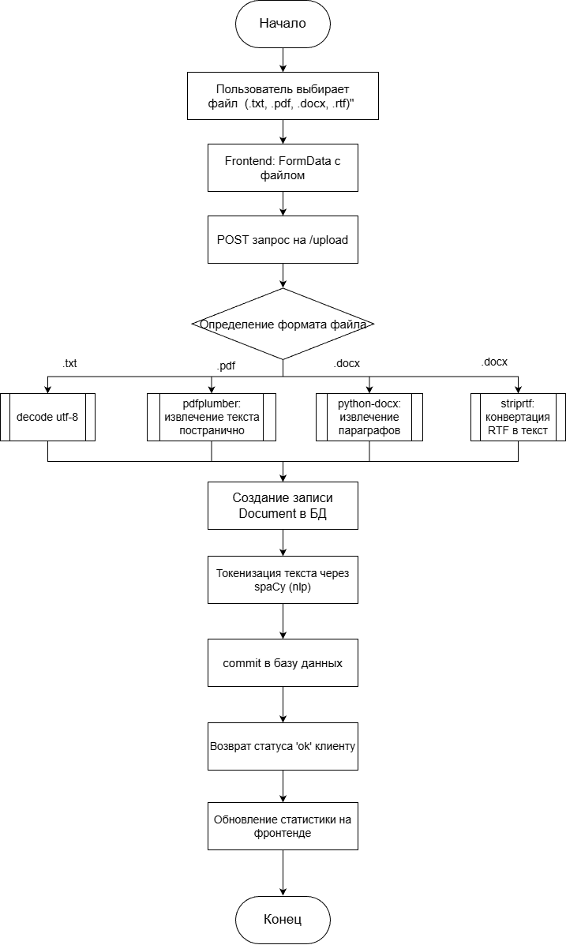

Рисунок 2. Функциональная схема процесса загрузки и построения корпуса

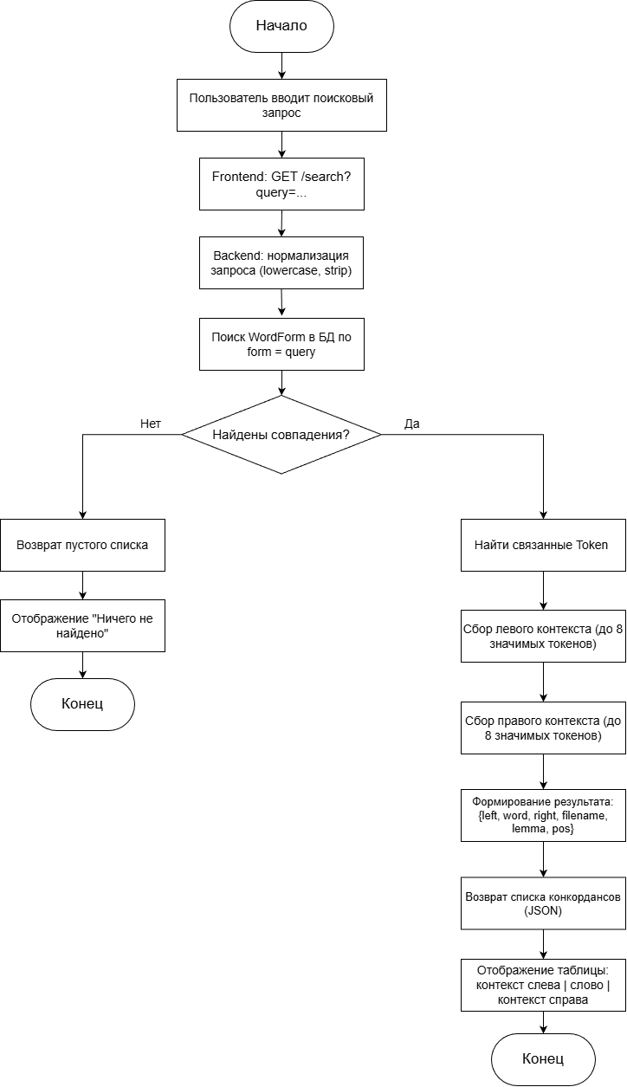

Рисунок 3. Функциональная схема вкладки конкордансного поиска

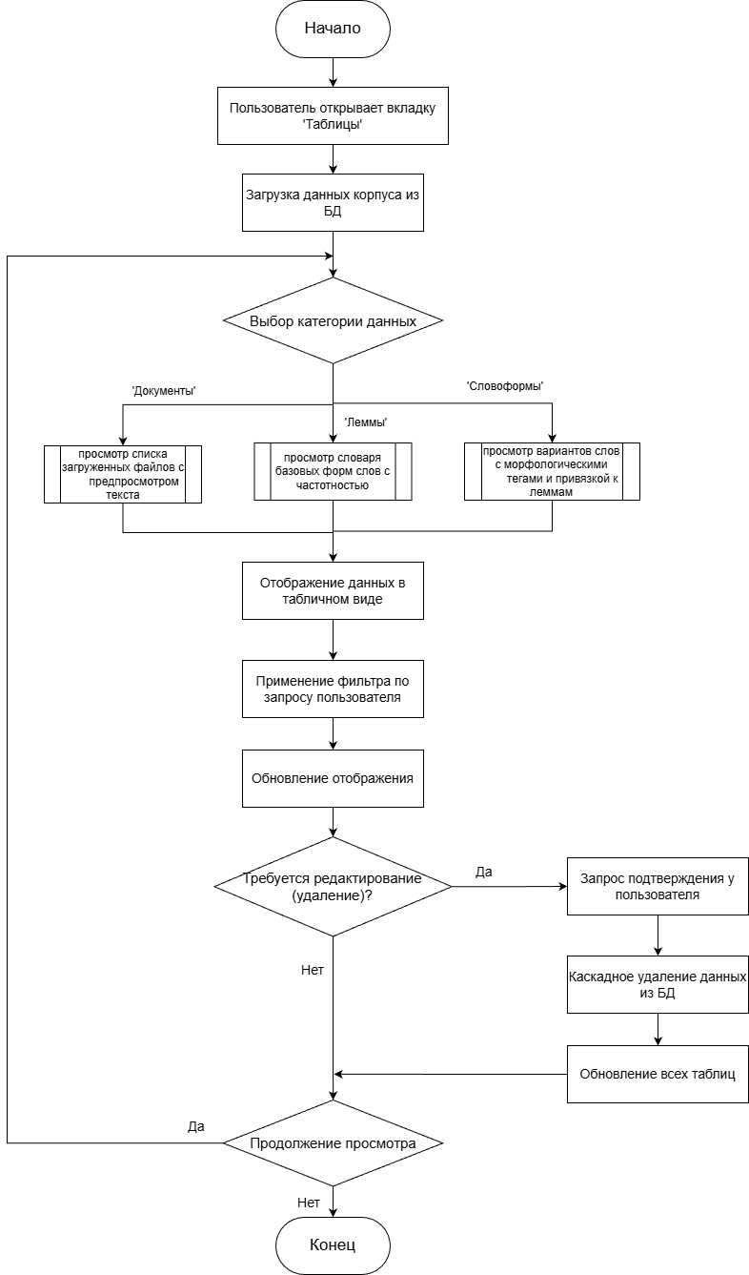
Рисунок 4. Функциональная схема вкладки просмотра и редактирования корпуса

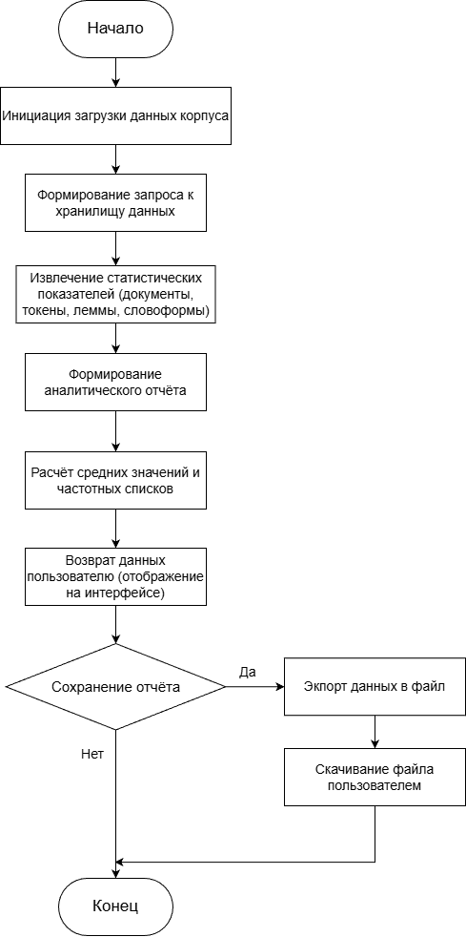

Рисунок 5. Функциональная схема загрузки корпуса
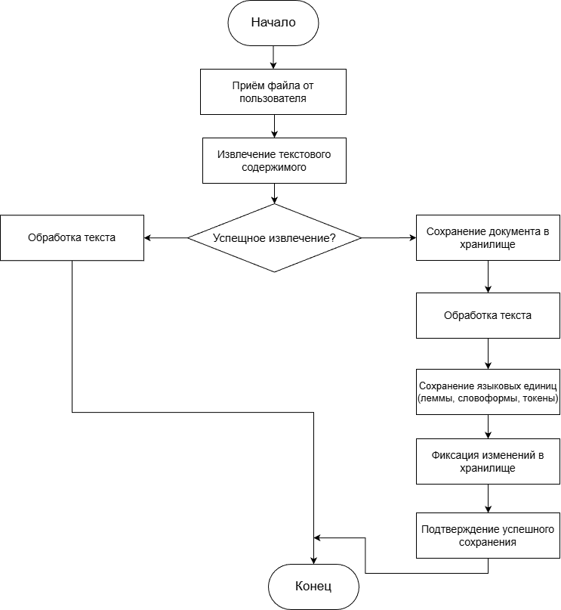
Рисунок 6. Функциональная схема сохранения корпуса

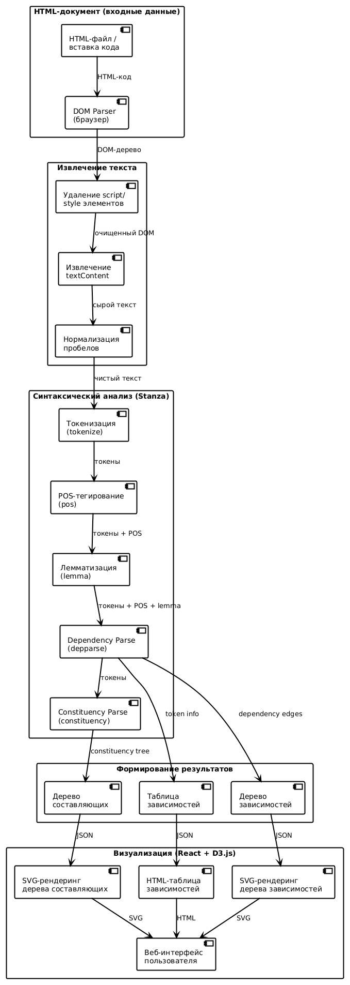
Рисунок 7. Функциональная схема синтаксического анализа

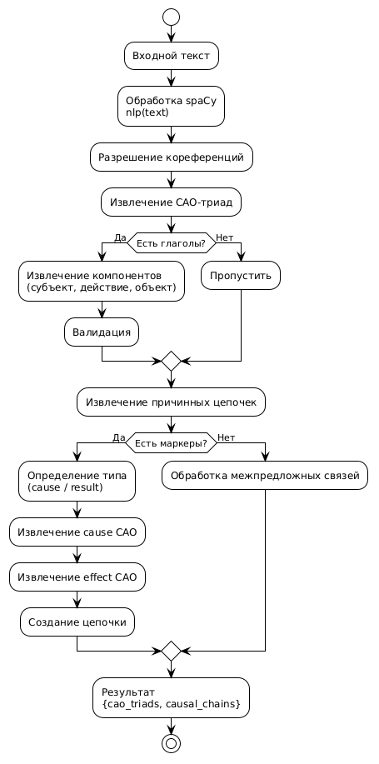
Рисунок 8. Функциональная схема семантического анализа

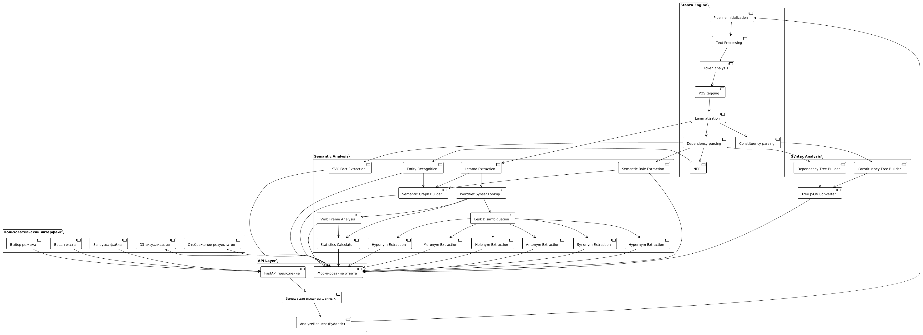

Рисунок 9. Структурная схема программы

Оценка быстродействия приложения
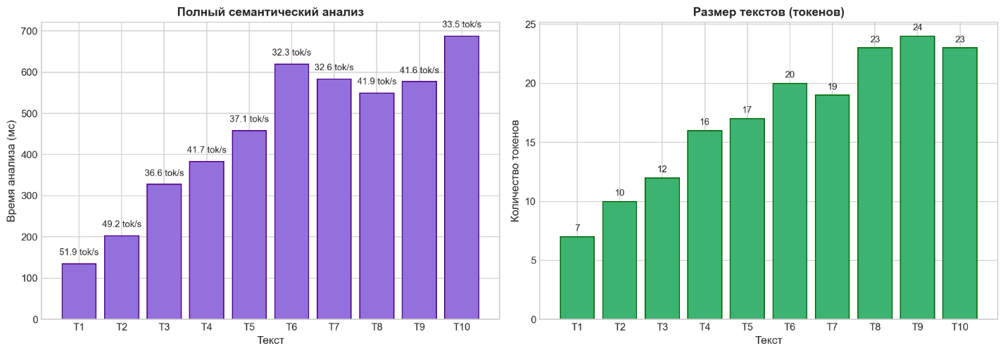
Рисунок 10. График быстродействия семантического анализа.
Анализ производительности
Stanza Pipeline — основное время тратится на инициализацию (~3.3 с), обработка текста линейно зависит от количества токенов (~20-30 мс на 10 токенов)
WordNet операции:
- Synset lookup: ~0.3-0.8 мс на слово
- Disambiguation: ~0.03-0.06 мс
- Relation extraction: ~0.1-0.5 мс
Выводы: Полный семантический анализ — скорость 32-52 токена/с, уменьшается с ростом длины текста из-за увеличения количества WordNet-запросов. Улучшить производительность можно внедрив кэширование либо параллельной обработкой нескольких предложений

Вывод
В рамках данной работы была реализована система семантического анализа текста, основанная на библиотеках Stanza NLP, NLTK WordNet и собственных алгоритмах извлечения смысловых структур. Система позволяет выполнять комплексный семантический анализ текста естественного языка, включающий извлечение семантических ролей (агент, пациент, инструмент, локатив, темпораль), выявление фактов в формате субъект-предикат-объект, распознавание именованных сущностей, определение синонимических и иерархических связей между понятиями через WordNet, а также формирование концептов по частям речи с их определениями и примерами употребления. Дополнительно реализован алгоритм дизамбигуации значений слов с использованием метода Леска, что позволяет корректно интерпретировать многозначные слова в зависимости от контекста. В составе API представлены отдельные эндпоинты для семантического анализа и полноценного анализа с семантическими ролями и фактами.
Разработанное приложение имеет широкий потенциал применения в различных областях интеллектуальной обработки текста. В области автоматического извлечения знаний система может использоваться для преобразования неструктурированных текстов в структурированные базы фактов и семантических связей, что востребовано при построении графов знаний и экспертных систем. В лингвистических исследованиях семантический анализ даёт возможность изучать валентностные структуры глаголов, распределение семантических ролей в разных жанрах и стилях речи, а также проводить сравнительный анализ языковых картин мира. В образовательных целях система может применяться для автоматической проверки понимания прочитанного, выделения главных смысловых отношений в учебных текстах и визуализации семантической структуры предложений при обучении русскому языку как родному или иностранному.
Важным преимуществом реализованной системы является её расширяемость и модульность. Использование библиотеки Stanza обеспечивает поддержку более шестидесяти языков, что позволяет масштабировать семантический анализ на мультиязычные корпуса без кардинальной перестройки архитектуры. WordNet может быть заменён или дополнен другими лексико-семантическими базами данных (например, RuWordNet, FrameNet), что открывает возможности для углублённого фреймового анализа и извлечения более тонких смысловых отличий. Наконец, возможна интеграция с современными нейросетевыми моделями — семантические роли и извлечённые факты могут использоваться для улучшения качества решения задач машинного перевода, автоматического реферирования, вопросно-ответных систем и семантического поиска за счёт обогащения векторных представлений контекстно-зависимой смысловой информацией.

